% DIFICULTAD | PUNTAJE TOTAL | PUNTAJE OBTENIDO | PORCENTAJE OBTENIDO
60% | 24

COLEGIO PEDRO DE VALDIVIA DE VILLARRICA
Departamento de Inglés
Víctor Alvarado
7° básico

EVALUACIÓN FORMATIVA UNIDAD 1 “

NOMBRE:
CURSO: |  | FECHA:
OBJETIVO(S) DE APRENDIZAJE |  |  | HABILIDADES | CONTENIDOS
OA 14 Investigar experimentalmente y explicar la clasificación de la materia en sustancias puras y mezclas (homogéneas y heterogéneas), los procedimientos de separación de mezclas (decantación, filtración, tamizado y destilación), considerando su aplicación industrial en la metalurgia, la minería y el tratamiento de aguas servidas, entre otros. |  |  | - Explicar sustancias puras (elemento y compuesto) y mezclas (homogéneas y heterogéneas) mediante su comportamiento y características.  - Explicar los procedimientos de separación de mezclas, (decantación, filtración, tamizado y destilación). | - Tipos de mezclas  - Métodos de separación de mezclas

SUSTANCIAS PURAS (S.P): Tipo de materia cuya composición química no varía, sus componentes no se pueden separar.
ELEMENTOS: tipo de materia constituida por átomos de la misma clase.​
COMPUESTOS: Un compuesto químico es una sustancia formada por la combinación química de dos o más elementos.
MEZCLAS: unión de dos o más sustancias en proporción variable.
MEZCLA HOMOGÉNEA: No se distinguen sus componentes.
MEZCLA HETEROGÉNEA: Se logran distinguir sus componentes.

ACTIVIDADES:

- Verdadero y falso. Escribe V, si el enunciado es verdadero o F, si es falso (7 ptos/__ptos)

___El agua de mar es una sustancia pura.
___Toda mezcla heterogénea posee composición definida.
___Las mezclas están formadas por sustancias puras.
___El bronce es considerado una mezcla homogénea.
___Los perfumes son mezclas heterogéneas.
___Los áridos (arena, ripio, roca, gravilla) se separan por filtración.
___El agua es una sustancia pura.

- Lee las siguientes etiquetas de los productos, y completa la información se te solicita.
PASTA DENTAL-SAL DE MESA- DICLOFENACO GEL-SOPA INSTANTANEA
- De acuerdo a las etiquetas de envases sugeridos clasifícalas en sustancias puras o mezclas marcando con una X según corresponda.
- En relación a lo marcado anteriormente por cada producto, establece el criterio de clasificación, para las sustancias puras identificar si es elemento o compuesto y para las mezclas, si es homogénea o heterogénea, marcando con una x según corresponda.

PRODUCTO | CLASIFICACIÓN | CRITERIO
PASTA DENTAL | ___SUSTANCIA PURA | ___ELEMENTO
PASTA DENTAL | ___SUSTANCIA PURA | ___COMPUESTO
PASTA DENTAL | ___MEZCLA | ___HETEROGENEA
PASTA DENTAL | ___MEZCLA | ___HOMOGENEA
DICLOFENACO GEL | ___SUSTANCIA PURA | ___ELEMENTO
DICLOFENACO GEL | ___SUSTANCIA PURA | ___COMPUESTO
DICLOFENACO GEL | ___MEZCLA | ___HETEROGENEA
DICLOFENACO GEL | ___MEZCLA | ___HOMOGENEA
SOPA INSTANTANEA | 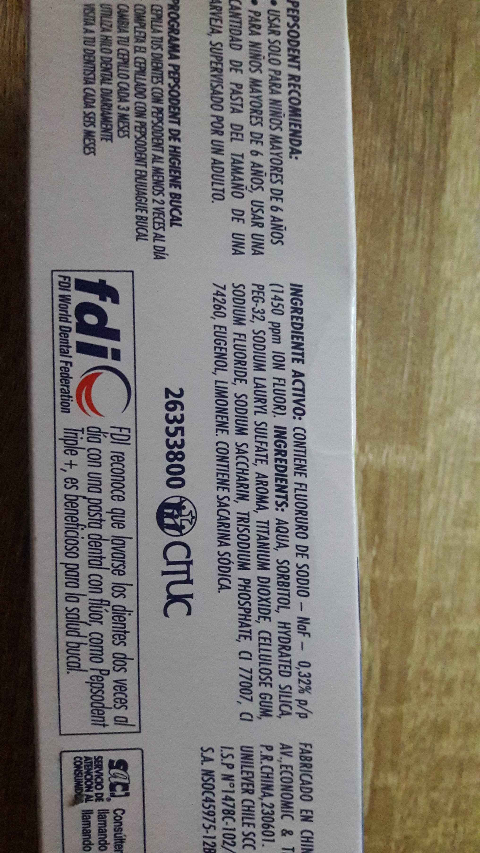  ___SUSTANCIA PURA | ___ELEMENTO
SOPA INSTANTANEA |  | ___COMPUESTO
SOPA INSTANTANEA | ___MEZCLA | ___HETEROGENEA
SOPA INSTANTANEA | ___MEZCLA | ___HOMOGENEA
SAL | ___SUSTANCIA PURA | ___ELEMENTO
SAL | ___SUSTANCIA PURA | ___COMPUESTO
SAL | ___MEZCLA | ___HETEROGENEA
SAL | ___MEZCLA | ___HOMOGENEA

Anexo Etiquetas:

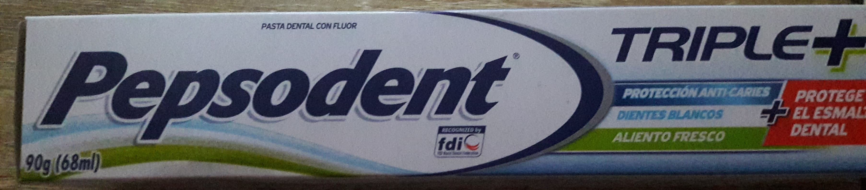

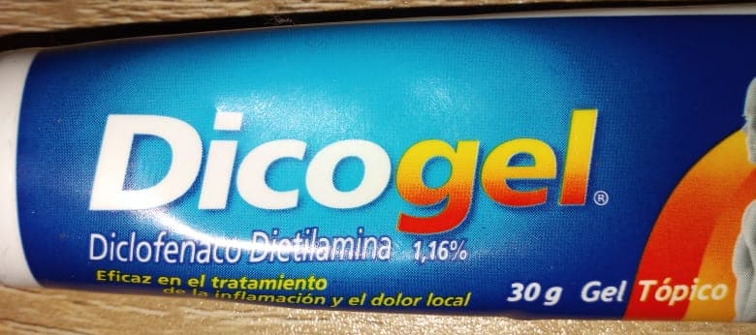
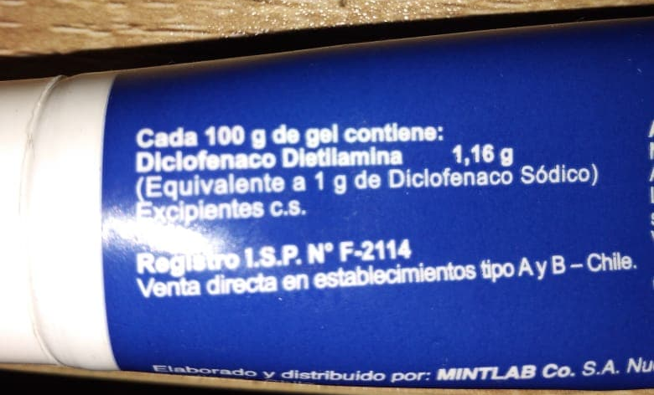

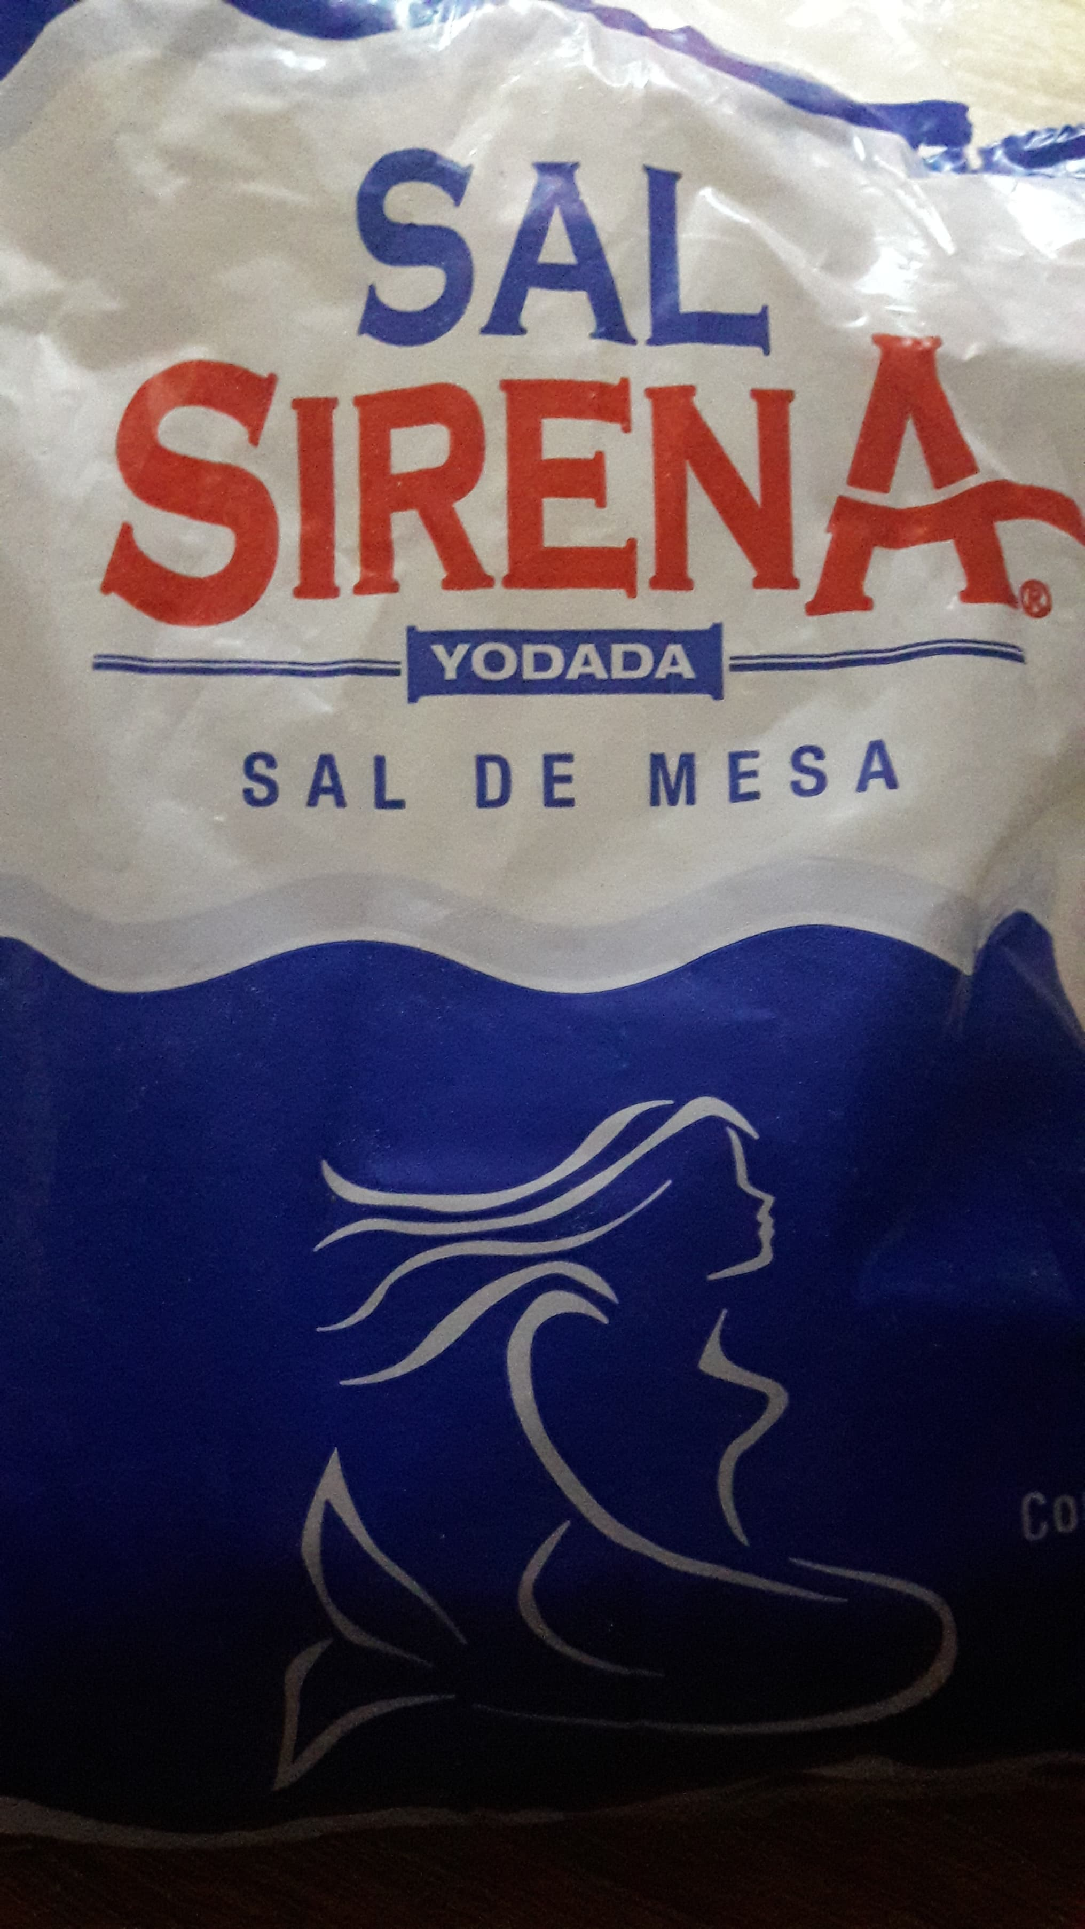

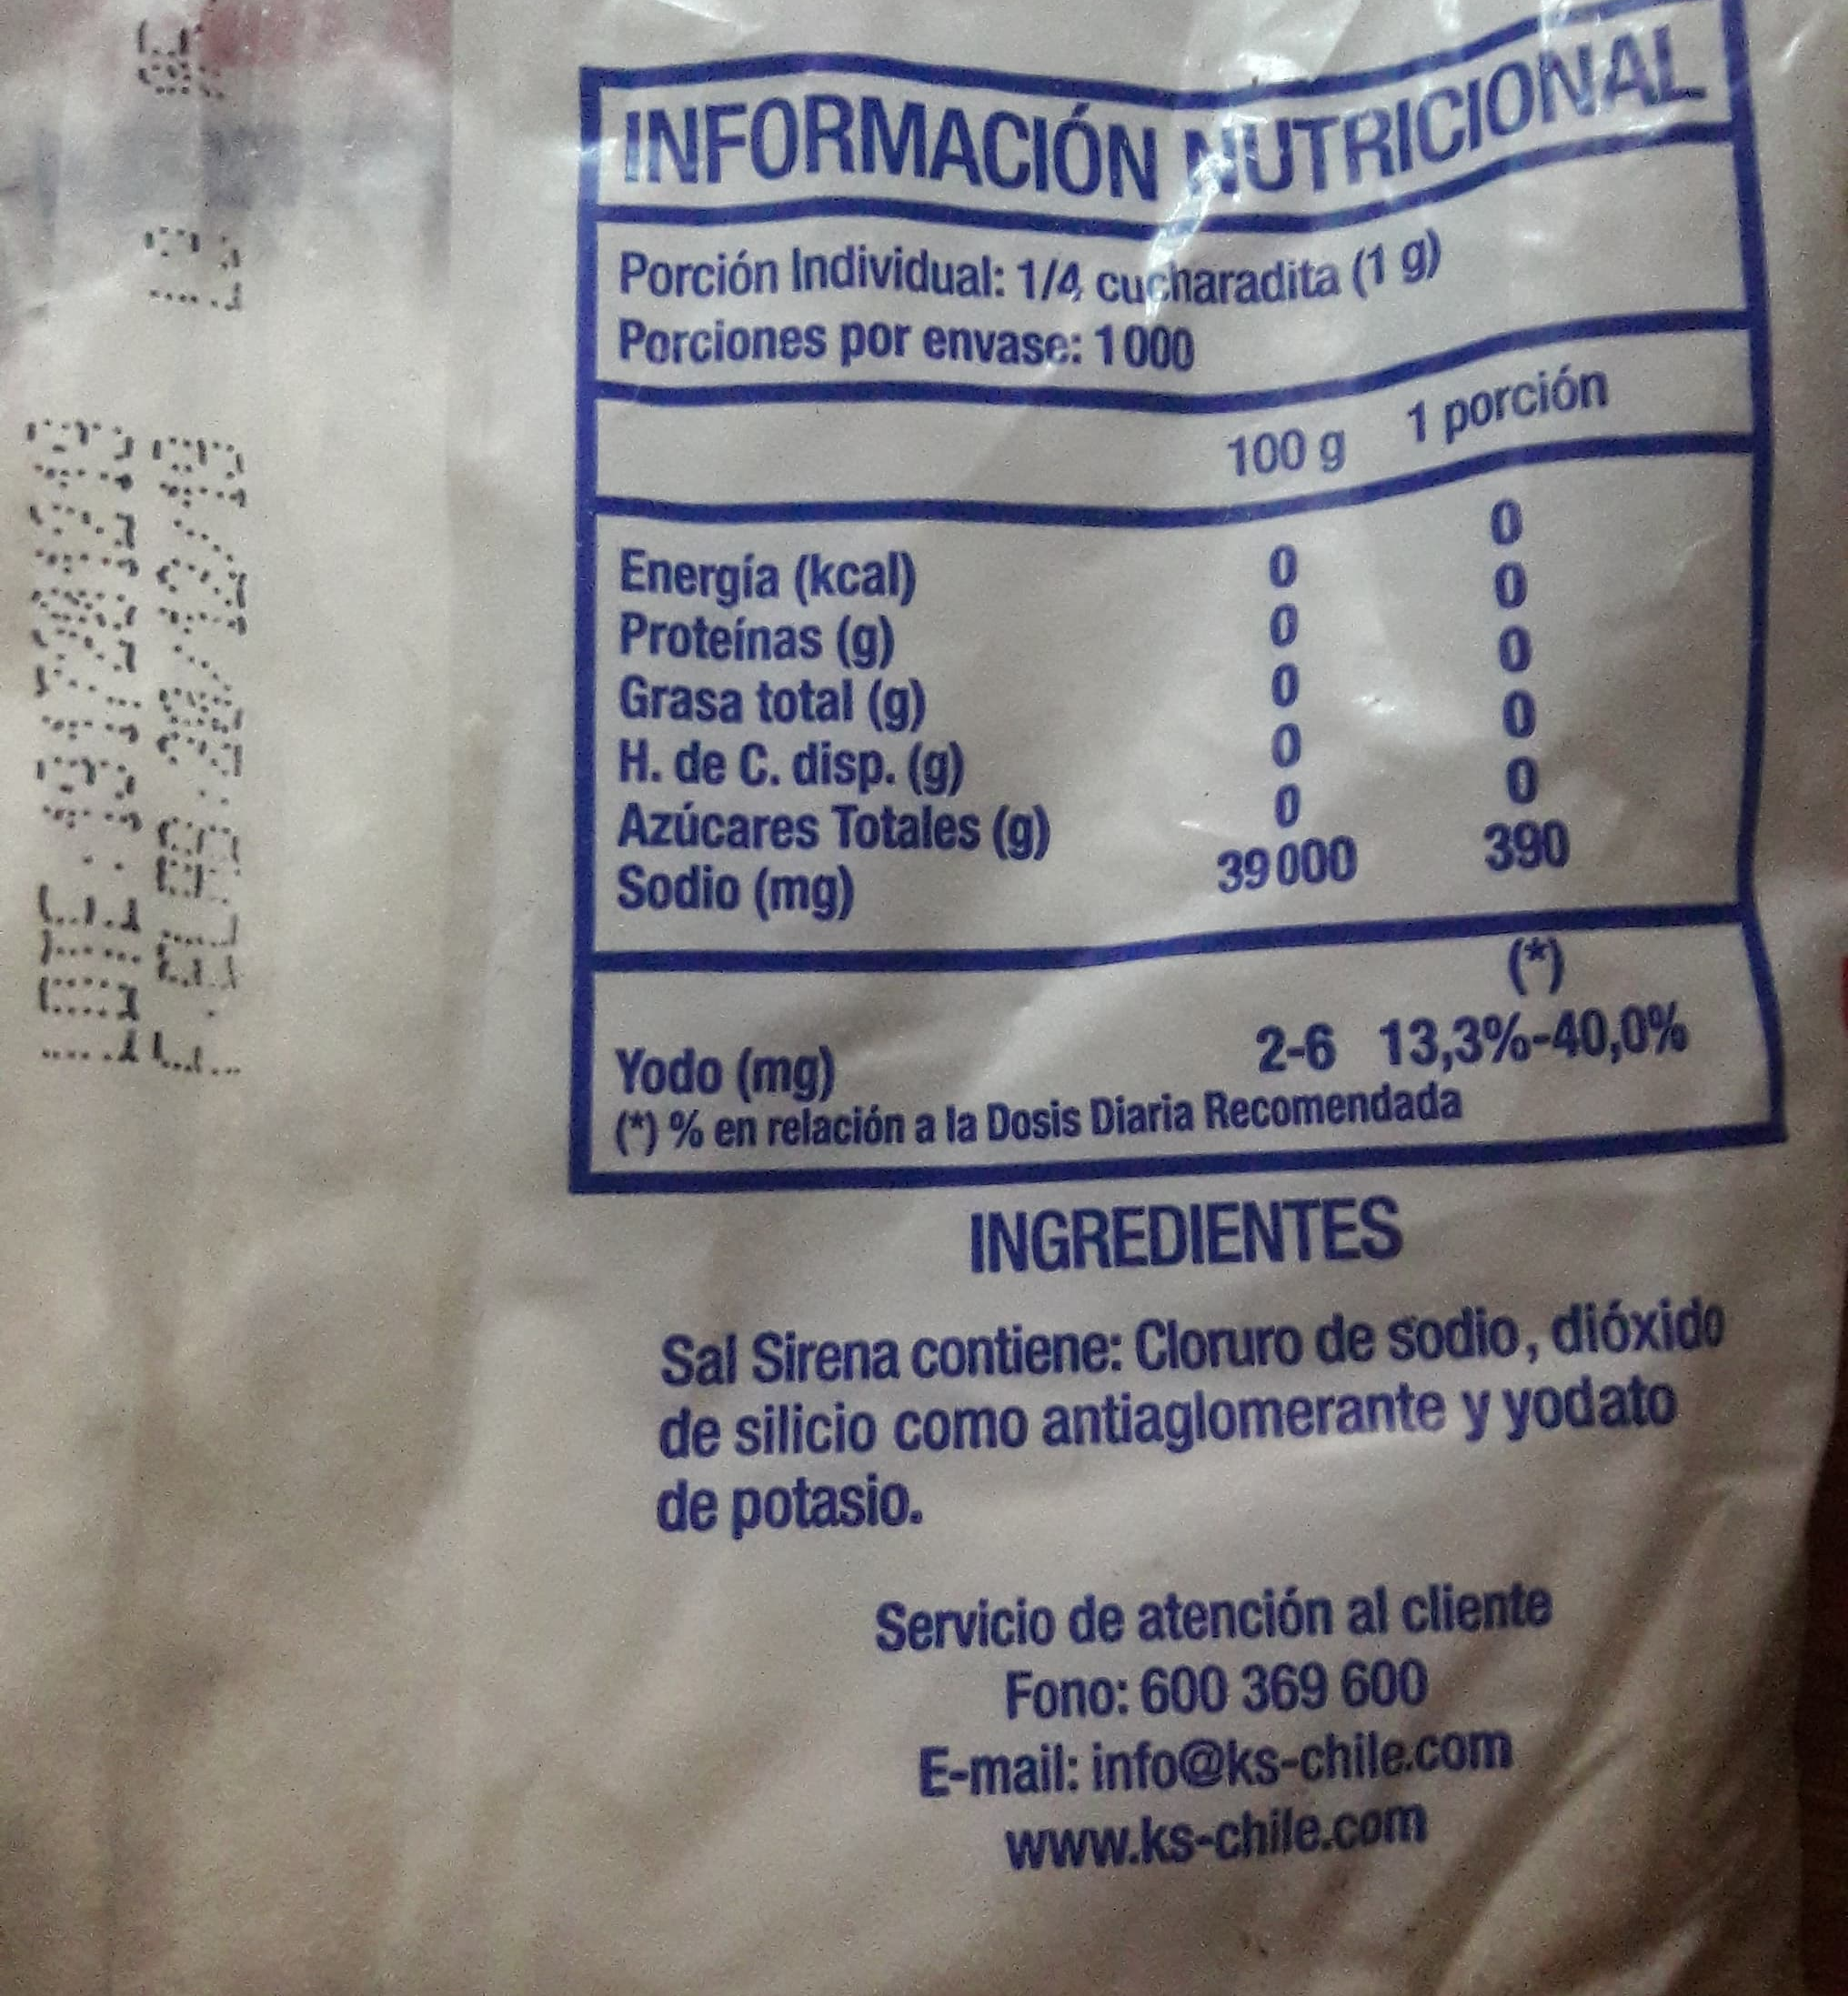

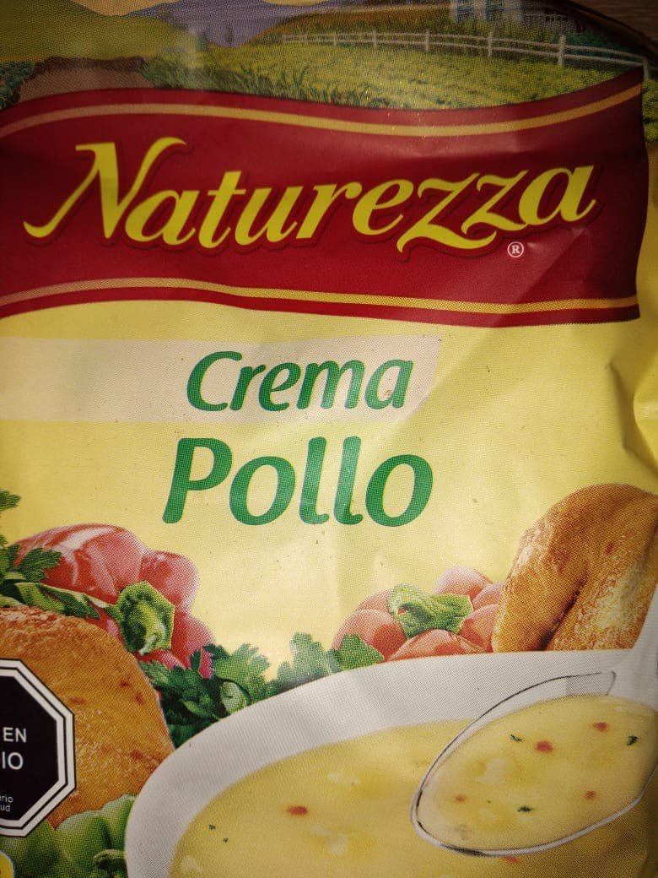

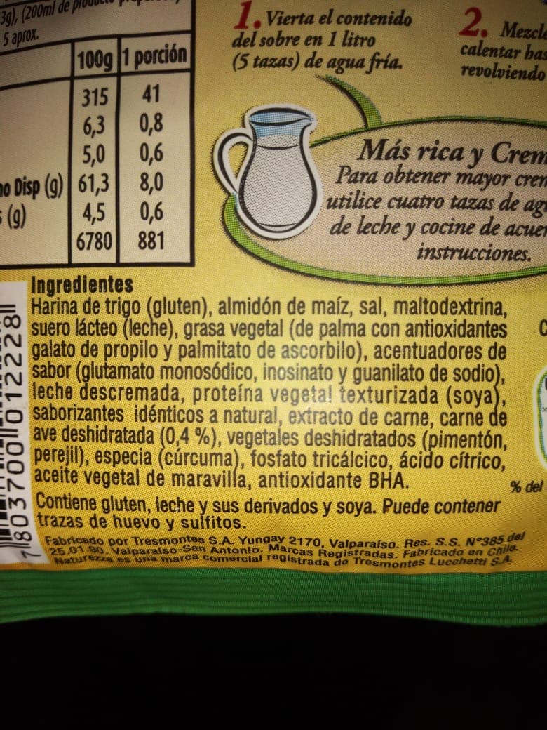

- Observa la siguiente tabla y luego responde:
- A partir de los ejemplos marca el método más apropiado para la separación (1 pto c/u).
- Luego explica con argumentos, ¿por qué se debe utilizar ese método por sobre otros? (2ptos c/u)

Destilación | Decantación | Tamizado | Filtración | Cristalización o evaporación
Permite separar dos o más líquidos que forman una mezcla homogénea con diferente punto de ebullición. | Permite separar un líquido o gas de un sólido, o dos líquidos que no se mezclan y que presentan diferente densidad. | Permite separar sólido cuyos componentes son de distinto tamaño. | Permite separar de un líquido los sólidos que no se mezclan con él. | Permite separar mezclas homogéneas de solidos disueltos en líquido, evaporando el líquido.

EJEMPLOS | MÉTODO DE SEPARACIÓN | ARGUMENTOS
Agua con tierra | ___Destilación  ___Decantación  ___Tamizado  ___Filtración  ___Cristalización o evaporación
Sal disuelta en agua | ___Destilación  ___Decantación  ___Tamizado  ___Filtración  ___Cristalización o evaporación
Agua con aceite | ___Destilación  ___Decantación  ___Tamizado  ___Filtración  ___Cristalización o evaporación
Agua con alcohol | ___Destilación  ___Decantación  ___Tamizado  ___Filtración  ___Cristalización o evaporación

